Kemp-Regenschaarste

Gedicht van de Week
Week 25- 2016
www.arspoetica.nl

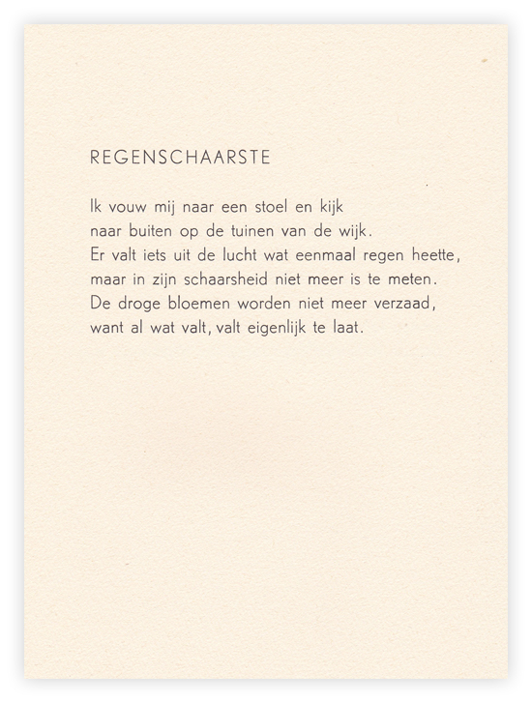

Vroeger waren er andere tijden, toen men nog uitkeek naar een buitje. De laatste tijd is dat wel anders. Dit gedicht is een herinnering daaraan en bovendien een andere omschrijving van het spreekwoord: “Na regen komt zonneschijn”.
Het is van Pierre Kemp (1886-1967) die de online versie van ”Gedicht van de week” startte (week 5-2013). Hij was een dichter van de kleine, maar ook diepe emotie. Veel van zijn gedichten schreef hij in de trein reizend in Zuid Limburg van zijn huis naar zijn werk. Hij was een productief schrijver, zijn verzameld werk omvat drie dikke delen.
Het gedicht van de week werd geschreven in 1934 en werd voor het eerst gepubliceerd in 1981 in de bundel “Ik ruik het heden”.

